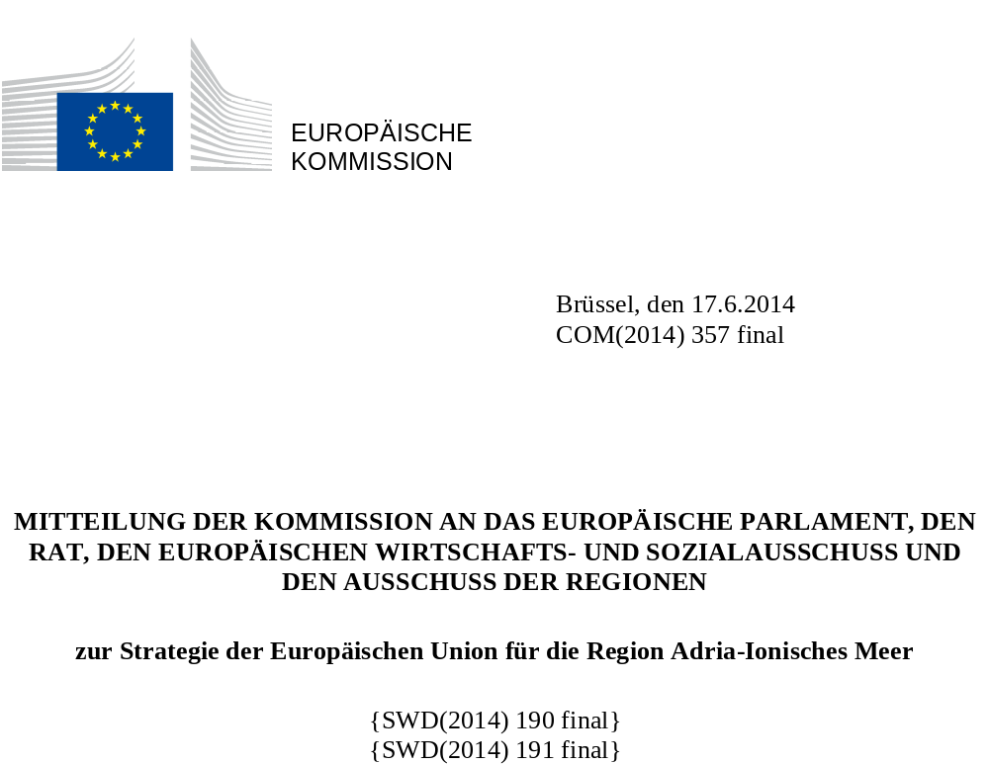

Inhaltsverzeichnis

1. Einleitung 3
2. Herausforderungen und Chancen 4
2.1 Herausforderungen 4
2.2 Chancen 6
3. Nächster Schritt: ein Aktionsplan 7
3.1. Blaues Wachstum 7
3.2. Anbindung der Region 9
3.3. Umweltqualität 9
3.4. Nachhaltiger Fremdenverkehr 11
4. Governance und Umsetzung 11
5. Verknüpfungen mit anderen Politikmassnahmen der EU 14
6. Weiter reichende Verknüpfungen 14
7. Schlussfolgerung 14
Anhang Karte der Regionen, die Bestandteil der EU-Strategie für die Region Adria-Ionisches Meer sind 16

- Einleitung
In dieser Mitteilung werden die Erfordernisse und Möglichkeiten für ein intelligentes, nachhaltiges und integratives Wachstum in der Region Adria–Ionisches Meer dargelegt. Sie bietet einen Rahmen für eine kohärente makroökonomische Strategie und den dazugehörigen Aktionsplan, mit denen diese Herausforderungen und Chancen durch die Zusammenarbeit der teilnehmenden Länder gezielt in Angriff genommen werden können.

Die Region als funktionaler Raum wird in erster Linie durch das adriatisch-ionische Meeresbecken definiert. Sie umfasst außerdem große Festlandbereiche, d. h. Meeres-, Küsten- und Landgebiete bilden ein eng vernetztes System. Im Zuge des EU-Beitritts Kroatiens und der Aussicht anderer Länder der Region auf einen Beitritt zur EU nimmt der Waren-, Dienstleistungs- und Personenverkehr ständig zu, sodass auch dem Hinterland der Häfen große Bedeutung zukommt. Bei näherer Betrachtung der Verbindungen zwischen Festland und Meer wird deutlich, welche Auswirkungen nicht nachhaltige Aktivitäten auf dem Land auf die Küstengebiete und die Meeresökosysteme haben.

Mit ihren mehr als 70 Millionen Einwohnern trägt die Region maßgeblich zur Stärkung der geografischen Kontinuität in Europa bei. Die Strategie baut auf der Adriatisch-Ionischen Initiative auf, an der sich acht Länder beteiligen. Siehe hierzu die Karte im Anhang. Die Strategie steht auch anderen Partnern in der Region offen.

Der durch Handel und Wirtschaftstätigkeit geschaffene Wohlstand bietet die Voraussetzungen dafür, dass die Region die Wirtschaftskrise überwinden kann. Die Bewohner der Region verdienen bessere Beschäftigungsaussichten, mehr Mobilität, eine sicherere und stärker integrierte Energieversorgung und eine höhere Umweltqualität.

Auf seiner Tagung im Dezember 2012 forderte der Europäische Rat die Kommission auf, bis Ende 2014 eine Strategie für die Region Adria-Ionisches Meer (EUSAIR) vorzulegen. Allgemeines Ziel der Strategie ist die Förderung des nachhaltigen wirtschaftlichen und sozialen Wohlstands der Region durch Wachstum und die Schaffung von Arbeitsplätzen sowie durch die Verbesserung der Anziehungskraft, Wettbewerbsfähigkeit und Konnektivität dieser Region bei gleichzeitigem Schutz der Umwelt und der Sicherung gesunder und ausgewogener Küsten- und Meeresökosysteme. Um dieses Ziel zu erreichen, bedarf es der Zusammenarbeit zwischen Ländern, die zahlreiche Gemeinsamkeiten in Bezug auf ihre Geschichte und Geografie aufweisen. Die Strategie unterstützt die Umsetzung anderer EU-Strategien in der Region und sorgt damit für einen echten europäischen Mehrwert; zugleich bietet sie allen teilnehmenden Ländern eine ideale Möglichkeit, ihre Strategien auf das Gesamtziel der Strategie Europa-2020 auszurichten. Sie trägt damit außerdem zur Annäherung der westlichen Balkanstaaten an die EU bei, indem sie ihnen die Gelegenheit eröffnet, enger mit Mitgliedstaaten zusammenzuarbeiten und dabei gemeinsame Herausforderungen in Angriff zu nehmen und für die Region spezifische Chancen zu nutzen.

Die Strategie profitiert von

- den Erfahrungen, die in über zehn Jahren im Rahmen der Adriatisch-Ionischen Initiative gesammelt wurden. Dank der erfolgreichen Zusammenarbeit sind bereits enge Verbindungen zwischen teilnehmenden Ländern entstanden, die positiv auf die regionale Zusammenarbeit zwischen Städten, Handelskammern und Universitäten ausstrahlen;

- der Meeresstrategie für das Adriatische und das Ionische Meer, die von der Kommission am 30. November 2012 verabschiedet wurde und in der Chancen für ein blaues Wachstum in diesem Meeresbecken angesprochen werden;

- der Tatsache, dass ihr Anlauf und der Beginn des Programmplanungszeitraums 2014-2020 zeitlich zusammenfallen. Sie kann dadurch systematisch in europäische, nationale und regionale Programme eingebettet werden und es können sämtliche Politikmaßnahmen und Programme zur Unterstützung des Konzepts mobilisiert werden;

- den im Rahmen der bereits bestehenden makroregionalen Strategien, also der EU-Strategie für den Ostseeraum und der EU-Strategie für den Donauraum, gesammelten Erfahrungen, die sich auch auf die Zusammenarbeit mit Drittstaaten erstrecken. Dabei zeigte sich die Notwendigkeit, sich auf eine begrenzte Anzahl gemeinsamer Herausforderungen und/oder Chancen zu konzentrieren und dafür zu sorgen, dass die teilnehmenden Länder Eigenverantwortung übernehmen sowie Engagement und Führungsstärke zeigen. Deutlich wurde zudem, dass die institutionelle und administrative Kapazität gestärkt werden muss.

- Herausforderungen und Chancen
- Herausforderungen
Die Region Adria–Ionisches Meer steht vor einer Reihe gemeinsamer Herausforderungen. Große Teile der Region waren in der Vergangenheit schwierigen politischen und wirtschaftlichen Gegebenheiten sowie Konflikten ausgesetzt. Doch der Beitritt Sloweniens und Kroatiens zur EU sowie die Beitrittsperspektive anderer Länder bieten die Chance, bestehende Verbindungen zu vertiefen und das Erbe der Vergangenheit zu überwinden. Dabei müssen vor allem folgende Herausforderungen in Angriff genommen werden:

- Sozioökonomische Disparitäten: Die Länder weisen gravierende Unterschiede auf, sowohl hinsichtlich des BIP je Einwohner als auch hinsichtlich der Erwerbslosenquoten. Während in einigen Regionen das Pro-Kopf-BIP 20 % über dem EU-Durchschnitt liegt und die Erwerbslosenquote gerade einmal 4 % erreicht, weisen andere Regionen ein um 70 % niedrigeres Pro-Kopf-BIP als der EU-Durchschnitt und Erwerbslosenquoten von 30 % auf. Mangels Kapazität sind die Unternehmen nicht in der Lage, vor allem in der blauen Wirtschaft die transnationale Dimension bei Vermarktung, Innovation oder Forschung optimal zu nutzen. Cluster, an denen sich die Privatwirtschaft, die Forschung und der öffentliche Sektor beteiligen, sind selten.

- Verkehr: Die Region weist beträchtliche infrastrukturelle Defizite auf, insbesondere zwischen den etablierten Mitgliedstaaten der EU und den anderen Ländern – ein Umstand, der die Zugänglichkeit der Region erschwert. Vor allem das Straßen- und Schienennetz auf dem westlichen Balkan erfordert dringend Instandsetzungsarbeiten, die Beseitigung von Engpässen und Verbindungslücken, intermodale Verbindungen, Verkehrsleitsysteme und den Ausbau der Kapazitäten. Die Verkehrsdichte auf dem Meer nimmt ständig zu, während die Überwachungs- und Koordinierungskapazitäten modernisiert werden müssen. Zu lange Wartezeiten und aufwändige Grenzabfertigungsverfahren behindern den Verkehr ebenfalls. Der multimodale Verkehr steckt noch in den Kinderschuhen.

- Energie: Der Verbund der Stromnetze weist nach wie vor Lücken auf, die die Entwicklung eines integrierten Energiemarktes verhindern, eine Einschränkung der Kapazitäten bedeuten und die rentable Erschließung erneuerbarer Energiequellen behindern. Zur Sicherung einer effizienten und diversifizierten Versorgung sind zudem Investitionen in Gasnetze, einschließlich von Flüssigerdgasanlagen, unerlässlich.

- Umwelt: Die verstärkte Nutzung des maritimen Raums und der Küstengebiete durch den Menschen gefährdet die Ökosysteme. Nicht nachhaltige Formen des Fremdenverkehrs belasten Gewässer, Böden und die biologische Vielfalt. Als flaches und halb umschlossenes Meer ist die Adria anfällig für Verschmutzungen. Überfischung, im Meer zurückgelassenes Fanggerät und umweltbelastende Aquakulturverfahren gefährden sowohl die biologische Vielfalt des Meeres als auch die menschliche Gesundheit. Zusätzlich verschlimmert wird die Lage durch unbehandelte Abwässer und durch insbesondere vom Festland aus eingetragene feste Abfälle, durch den Abfluss von Düngemitteln aus der Landwirtschaft, die eine Eutrophierung bewirken, ferner durch invasive Arten, die mit dem Ballastwasser eingeschleppt werden, und durch mit der Erkundung von Öl- und Gasvorkommen einhergehende Verschmutzungen. Die Luftqualität wird durch Emissionen beeinträchtigt, die durch den Schiffsverkehr und landseitige Tätigkeiten (Häfen, Industrie) verursacht werden, wobei lokale klimatische und geografische Bedingungen häufig eine weitere Verschlechterung bewirken. Die illegale Bejagung von Zugvögeln hat Auswirkungen auf die gesamte EU. Die Ausweisung von Schutzgebieten für Netzwerke wie NATURA 2000 und Smaragd ist noch nicht abgeschlossen.

- Natürliche und vom Menschen verursachte Gefahren und Risiken in Verbindung mit dem Klimawandel: Die Region liegt nicht nur im Zentrum seismischer Aktivität, sondern ist auch den negativen Auswirkungen des Klimawandels relativ schutzlos ausgesetzt. Besonders problematisch ist in diesem Zusammenhang, dass es kein gemeinsames Risikomanagement und Katastrophenrisikomanagement sowie keine integrierten Klimaschutz- und Anpassungsstrategien gibt. Da der Erfahrungsstand sowie Ressourcen und Know-how von Land zu Land sehr unterschiedlich sind, sind die Länder nicht in der Lage, die durch den steigenden Meeresspiegel, Überschwemmungen, Dürreperioden, Bodenerosion und Waldbrände hervorgerufenen Probleme alleine zu bewältigen.

- Administrative und institutionelle Probleme: Die Kapazitäten auf nationaler, regionaler oder lokaler Ebene müssen ausgebaut werden, damit die Einrichtungen in der Lage sind, mit Partnereinrichtungen in Nachbarländern zusammenzuarbeiten und ihre Tätigkeit ressortübergreifend zu koordinieren. Es besteht die Gefahr, dass die Länder bei der Anpassung an die EU-Gesetzgebung und beim Zugriff auf Finanzinstrumente ein unterschiedliches Tempo vorlegen, wodurch die Umsetzung makroregionaler Konzepte behindert wird. Auch die Korruption stellt ein Problem dar und untergräbt das öffentliche Vertrauen und die Entwicklung. Migrationsdruck und grenzüberschreitende organisierte Kriminalität erfordern abgestimmte Grenzsicherungsmaßnahmen.
- Chancen
Die Region bietet jedoch auch eine Vielzahl von Chancen, die mit einem beachtlichen Potenzial für intelligentes, nachhaltiges und inklusives Wachstum einhergehen:

- Von der blauen Wirtschaft kann ein wesentlicher Wachstumsschub ausgehen. Entsprechende Möglichkeiten reichen von der Entwicklung blauer Technologien bis zur nachhaltigen Erzeugung und zum nachhaltigen Verbrauch von Meeresfrüchten. Ferner zählen hierzu Nischenmärkte, beispielsweise im Erholungs- und Freizeitsektor sowie Kreuzfahrtaktivitäten mit kleineren Schiffen. Mithilfe von Innovationen kann sich der gefährdete Schiffbausektor auf den Bau von emissionsarmen und energieeffizienten Schiffen umstellen und mit verwandten Sektoren, in denen z. B. Schiffsausrüstungen und Robotertechnik hergestellt werden, zusammenarbeiten.

- Anbindung: Die Region liegt am Schnittpunkt bedeutender europäischer Verkehrswege. Das adriatisch-ionische Meeresbecken ist eine natürliche Wasserstraße, die weit in die EU hineinreicht. Sie stellt den preisgünstigsten Seeweg aus dem Fernen Osten über den Suezkanal dar und verkürzt die bis zu den mitteleuropäischen Märkten zurückzulegende Strecke im Vergleich zu den Routen über nordeuropäische Häfen um 3 000 km. Bei der Anbindung des Hinterlands an das Meer und im intermodalen Verkehr besteht Verbesserungspotenzial, was zugleich der Wettbewerbsfähigkeit der im Hinterland angesiedelten Wirtschaft zugutekäme.

- Kulturelles und natürliches Erbe und Biodiversität: Neben der landschaftlichen Schönheit macht auch das kulturelle, historische und archäologische Erbe den Reichtum der Region aus. In dieser Region liegen weltbekannte Städte (Venedig, Dubrovnik, Mostar, Athen) und Naturschauplätze (wie die Plitvicer Seen und der Skadar-See). Die Region zeichnet sich zudem durch eine große biologische Vielfalt aus: Sie verfügt vor allem in der Ökoregion des Dinarischen Bogens über eine außerordentlich reiche Flora.

- Fremdenverkehr: Als Faktor, der schon jetzt einen bedeutenden und ständig wachsenden Anteil am BIP hat, könnte der Fremdenverkehr von einer engeren und nachhaltigen Zusammenarbeit profitieren, die auf eine Ausweitung des Marktes und eine Saisonverlängerung ausgerichtet ist. Die Region könnte sich zu einem Vorbild für nachhaltige, verantwortungsbewusste und diversifizierte Tourismusprodukte und -dienstleistungen entwickeln. Das vorhandene wirtschaftliche Potenzial, beispielsweise im Bereich der Kreuzfahrtangebote, von denen die lokale Wirtschaft profitiert, und der Freizeitfischerei, könnte dynamischer genutzt werden. Durch nachhaltiges Tourismusmanagement können Bürokratie abgebaut, bessere Bedingungen für die mittelständische Wirtschaft geschaffen, einheitliche Normen, Regeln und Statistiken entwickelt und öffentlich-private Partnerschaften gefördert werden.

- Nächster Schritt: ein Aktionsplan
In ihrem Bericht zum Mehrwert makroregionaler Strategien empfahl die Kommission, dass sich neue makroregionale Strategien auf eine begrenzte Anzahl genau definierter Ziele konzentrieren sollten, mit denen der besondere Bedarf an besserer und auf hochrangiger Ebene vollzogener Zusammenarbeit abgedeckt werden soll. Anhand eines Bottom-up-Konzepts wurden umfassende Konsultationen der beteiligten Interessengruppen durchgeführt, in denen klare und für die Region spezifische Ziele ermittelt wurden.

Zu diesem Zweck wird ein die Strategie flankierender fortlaufender Aktionsplan umgesetzt, mit dem die maritime Dimension auf das Hinterland ausgeweitet wird. Der Aktionsplan baut auf vier miteinander verzahnten Säulen von strategischer Bedeutung auf und umfasst eine Liste als Orientierung dienender möglicher Maßnahmen. Die Säulen erstrecken sich auf folgende Themen:

- Blaues Wachstum
- Anbindung der Region (Verkehrs- und Energienetze)
- Umweltqualität
- Nachhaltiger Fremdenverkehr

Ferner wurden zwei Querschnittsthemen aufgenommen:
- Aufbau von Kapazitäten, auch im Kommunikationsbereich, um eine effiziente Umsetzung zu gewährleisten und die Öffentlichkeit zu sensibilisieren und für dieses Vorhaben zu gewinnen;
- Forschung und Innovation, um Arbeitsplätze mit hohen Qualifikationsanforderungen zu schaffen und um Wachstum und Wettbewerbsfähigkeit anzukurbeln. Die Zusammenarbeit innerhalb transnationaler Netzwerke kann neuen Ideen zur Marktreife verhelfen und zur Entwicklung neuer Produkte und Dienstleistungen beitragen.

Des Weiteren bilden Klimaschutz und Klimaanpassung sowie Katastrophenrisikomanagement horizontale Grundsätze für alle vier Säulen.

Im Rahmen des Konsultationsprozesses hat sich zudem innerhalb der einzelnen Säulen eine begrenzte Anzahl von Themen herauskristallisiert, bei denen dringender Handlungsbedarf besteht und die gleichzeitig am meisten von gemeinsamen Maßnahmen profitieren würden. Diese Themen sind auch für Politikmaßnahmen der EU von Bedeutung, insbesondere für jene mit einer territorialen Dimension. Nachfolgend werden die für die einzelnen Säulen ausgewählten Themen vorgestellt.
  - Blaues Wachstum
Das Ziel dieser Säule, die von Griechenland und Montenegro koordiniert wird, besteht darin, das innovative maritime und marine Wachstum durch Förderung einer nachhaltigen wirtschaftlichen Entwicklung sowie der Schaffung von Arbeitsplätzen und Geschäftsmöglichkeiten in der blauen Wirtschaft, einschließlich der Fischerei und der Aquakultur, voranzutreiben. Zu diesem Zweck gilt es, Cluster zu unterstützen, denen Forschungszentren, staatliche Einrichtungen und Privatunternehmen angehören. Die Koordinierung der Fischereibewirtschaftung leistet einen Beitrag zur Verbesserung der Datenerhebung, -überwachung und -kontrolle. Gemeinsame Planungen und eine Ausweitung der Kapazitäten in den Bereichen Verwaltung und Zusammenarbeit werden zu einer intensiveren Nutzung der vorhandenen Ressourcen und zur Verbesserung der meerespolitischen Governance im Bereich des Meeresbeckens beitragen.

Blaue Technologien

Schaffung von Arbeitsplätzen mit hohem Qualifikationsbedarf und von wirtschaftlichen Möglichkeiten durch Konzentration auf Forschung und Innovation, Clusterentwicklung und Wissenstransfer mit Bezug zu für die Region spezifischen blauen Technologien sowie zu intelligenten regionalen und nationalen Spezialisierungsstrategien (z. B. umweltverträglicher Schiffbau, Segeln, Biotechnologien, Unterwasserrobotik).

Fischerei und Aquakultur

Steigerung der Rentabilität und Nachhaltigkeit der Fischerei und Aquakultur durch Verbesserung der Datenerhebung, -überwachung und -kontrolle, durch Umsetzung von mehrjährigen Fischereibewirtschaftungsplänen auf der Ebene des Meeresbeckens, durch Vereinheitlichung von Normen, Verbesserung von Kompetenzen und Kapazitäten zur Einhaltung von europäischen Vorschriften und Normen sowie durch Steigerung des Mehrwerts der lokalen Wertschöpfungsketten im Meeresfrüchtesegment, insbesondere mittels spezieller Forschungs- und Innovationsplattformen, der gemeinsamen Entwicklung von Marktkenntnissen und einer transparenteren Vermarktung und Verarbeitung.

Meerespolitische Governance und maritime Dienste

Stärkung der institutionellen und administrativen Kapazitäten, Verbesserung der maritimen Dienste und der Governance in diesem Bereich, einschließlich der gemeinsamen Datennutzung, der gemeinsamen Planung und der koordinierten Verwaltung der vorhandenen Ressourcen (z. B. maritime Raumordnung und integriertes Küstenzonenmanagement).

Beispiele für potentielle Ziele bis 2020:
- Aufstockung der Forschungsinvestitionen im Bereich der blauen Technologien um 20 % im Vergleich zur Ausgangssituation;
- Annahme und Umsetzung von mehrjährigen Fischereibewirtschaftungsplänen auf der Ebene des Meeresbeckens;
- Abdeckung von 100 % der Gewässer unter nationaler Gerichtsbarkeit durch maritime Raumordnung und 100 % der Küstenzonen durch integriertes Küstenzonenmanagement, und die dafür erforderlichen Umsetzungsmechanismen stehen in vollem Umfang zur Verfügung.
  - Anbindung der Region
Das Ziel dieser Säule, die von Italien und Serbien koordiniert wird, besteht darin, die Verbindung der Verkehrs- und Energienetze innerhalb der Region und mit dem übrigen Europa zu verbessern. Nachhaltige Verbundnetze für Verkehr und Energie sind für die Entwicklung der Region unerlässlich. Zur Überwindung von Engpässen und zur Entwicklung von Infrastrukturnetzen und ordnungspolitischen Rahmen bedarf es der Zusammenarbeit der Beteiligten. Die koordinierte Überwachung des Seeverkehrs und des multimodalen Verkehrs wird die Wettbewerbsfähigkeit erhöhen.

Seeverkehr

Für die Sicherheit des Seeverkehrs sind einheitliche Überwachungssysteme sowie moderne intermodale Häfen, die in Clustern arbeiten, erforderlich. Um angesichts der Verkehrsüberlastung das Verkehrsmanagement zu modernisieren und sich im globalen Wettbewerb, insbesondere mit den Häfen in Nordeuropa, behaupten zu können, müssen Länder und Häfen zusammenarbeiten.

Intermodale Anbindung des Hinterlands

Um die Ausweitung des Güterseeverkehrs zu fördern, muss die intermodale Anbindung des Hinterlands verbessert werden. Die Entwicklung von Drehscheiben und Knotenpunkten für den See-, Schienen-, Straßen- und Luftverkehr sowie die Binnenschifffahrt muss auf der Grundlage von nachhaltigen Verkehrsplänen erfolgen, die unter anderem mit lokalen und regionalen Plänen für die Luftqualität verzahnt sind. Durch gemeinsame Maßnahmen sowohl materieller als auch nicht materieller Art sollte es gelingen, Engpässe an den Grenzen abzubauen.

Energienetze

Die drei energiepolitischen Ziele der EU – Wettbewerbsfähigkeit, Versorgungssicherheit und Nachhaltigkeit – können durch eng miteinander verbundene Energiemärkte erreicht werden. Für den Verbund der Stromnetze und die Vollendung der Gasnetze sind Investitionen erforderlich. Vorgesehen ist die Durchsetzung ordnungspolitischer Maßnahmen zur Beseitigung der Schranken für grenzüberschreitende Investitionen.

Beispiele für potenzielle Ziele bis 2020:
- Verdopplung des derzeitigen Marktanteils des Containerverkehrs im adriatisch-ionischen Raum bei gleichzeitiger Verringerung der Auswirkungen auf die Umwelt;
- Verkürzung der Wartezeiten an den regionalen Grenzübergängen um 50 %.
  - Umweltqualität
Das Ziel dieser Säule, die von Slowenien und Bosnien und Herzegowina koordiniert wird, besteht darin, die Umweltqualität durch regionale Zusammenarbeit zu sichern. Diese Säule leistet einen Beitrag zu einem guten ökologischen Zustand der Meeres- und Küstenökosysteme, zur Verringerung der Meeresverschmutzung, zur Begrenzung, Milderung und Kompensierung der Bodenversiegelung sowie zur Reduzierung der Luftverschmutzung und wirkt dem Artenverlust sowie der Degradation der Ökosysteme entgegen. Gemeinsame Aktionen zur Erhaltung von Ökoregionen, die sich über mehrere Länder erstrecken, kommen dem europäischen Naturerbe zugute: Sie stellen zudem sicher, dass Infrastrukturinvestitionen weder der Umwelt und der Natur schaden noch die Umweltverschmutzung verstärken.

Die Meeresumwelt

  - Gefahren für die Biodiversität im Meer und an der Küste: Die Belastung der Meeres- und Küstenökosysteme kann durch eine bessere Kenntnis der Biodiversität und die koordinierte Umsetzung der maritimen Raumordnung/des integrierten Küstenzonenmanagements, der einschlägigen Umweltrechtsvorschriften und der Gemeinsamen Fischereipolitik verringert werden. Die Verbesserung der grenzübergreifenden Netze für offene Gewässer im Rahmen der Meeresschutzgebiete und der Austausch bewährter Praktiken zwischen den zuständigen Verwaltungsbehörden tragen ebenfalls zur Erhaltung der Biodiversität bei.

  - Verschmutzung des Meeres: Die Gefahren für die Meeresflora und –fauna sowie für die menschliche Gesundheit können deutlich reduziert werden durch koordinierte Investitionen in Anlagen für die Behandlung von Wasser und festen Abfällen, durch gemeinsame Maßnahmen zur Verringerung der Abfallbelastung des Meeres während des gesamten Lebenszyklus der Abfälle, durch Zusammenarbeit bei der Verhinderung und Bekämpfung von Ölverschmutzungen und anderen Umweltkatastrophen, durch die Beschränkung von Unterwasserlärm sowie die Sensibilisierung der Landwirte für die negativen Auswirkungen eines übermäßigen Nitrateinsatzes.

Transnationale terrestrische Lebensräume und Biodiversität

Förderung der gemeinsamen grenzüberschreitenden Bewirtschaftung von Ökoregionen, Erhaltung gesunder Bestände großer fleischfressender Tiere sowie Einleitung von Maßnahmen, mit denen die Einhaltung der Vorschriften für die Bejagung von Zugvögeln verbessert werden soll.

Beispiele für potenzielle Ziele:
- Einrichtung einer gemeinsamen Plattform aller Länder für die Datenerhebung, -untersuchung und –analyse bis Ende 2015;
- Aufwertung der Netzwerke im Rahmen von Natura 2000 und Smaragd sowie Einrichtung eines kohärenten Netzes von Meeresschutzgebieten im Rahmen der Meeresstrategie-Rahmenrichtlinie bis 2020;
- im Einklang mit internationalen Verpflichtungen Ausweisung von 10 % der Fläche des Adriatischen Meeres und des Ionischen Meeres als Meeresschutzgebiete bis 2020.
  - Nachhaltiger Fremdenverkehr
Das Ziel dieser Säule, die von Kroatien und Albanien koordiniert wird, besteht darin, das gesamte Potenzial der Region im Hinblick auf einen innovativen, nachhaltigen, verantwortungsbewussten und hochwertigen Fremdenverkehr zu erschließen. Die Diversifizierung von Tourismusprodukten und –dienstleistungen in Verbindung mit Maßnahmen zur Saisonverlängerung werden sich positiv auf die Wirtschaft auswirken und Arbeitsplätze schaffen. Durch weltweite Marketingkampagnen für die Region Adria–Ionisches Meer als „Marke“ für Produkte und Dienstleistungen kann die Nachfrage angekurbelt werden.

Diversifizierte Tourismusangebote (Produkte und Dienstleistungen)

Das aus dem reichen Erbe der Region resultierende Potenzial wurde noch nicht vollständig erschlossen. Die klimatischen und Marktbedingungen können so genutzt werden, dass sich auf der Grundlage bewährter Praktiken eine ausgeprägte geschäftsorientierte Dynamik entwickelt. Alternative und ganzjährige Tourismusangebote können im Rahmen von Aktionsplänen für die territoriale Entwicklung gefördert werden. Die Diversifizierung der Tourismusangebote und ihre qualitative Verbesserung bilden die Voraussetzung für nachhaltige Tourismusprodukte und –dienstleistungen.

Nachhaltiges und verantwortungsbewusstes Fremdenverkehrsmanagement (Innovation und Qualität)

Die Akteure im Fremdenverkehrsbereich müssen ein stärkeres Engagement für eine nachhaltige und verantwortungsbewusste Entwicklung entwickeln. Hierzu zählen die Einführung einheitlicher Normen und Vorschriften, die Reduzierung der Umweltauswirkungen des Massentourismus, die Qualifizierung der Mitarbeiter und die Einbeziehung aller beteiligten Interessengruppen (der öffentlichen und privaten Hand sowie der Besucher) in die Förderung des Konzepts eines nachhaltigen und verantwortungsbewussten Fremdenverkehrs.

Beispiele für potenzielle Ziele bis 2020:
- Anstieg der Besucherzahlen in der Nebensaison um 50 %;
- Gestaltung von fünf neuen makroregionalen Touristenrouten.

- Governance und Umsetzung
Die im Rahmen von anderen makroregionalen Strategien gesammelten Erfahrungen zeigen, dass gute und stabile Governance-Mechanismen entscheidend für eine wirksame Umsetzung sind. Die Kommission verweist in ihrem Bericht zur Governance von Mai 2014 auf drei wichtige Erfordernisse: stärkere politische Führung, effektive Entscheidungsprozesse und gute Organisation.
Bessere Governance hat weder etwas mit zusätzlichen Mitteln noch mit zusätzlicher Bürokratie zu tun; vielmehr geht es darum, wie und von wem die Strategie umgesetzt wird und wie und von wem gemeinsame Aktionen initiiert und finanziert werden. Die Governance muss eine politische und eine operationelle Dimension einschließen, wobei die Fachministerien und die durchführenden Stellen strategische Ziele setzen und dann dafür Sorge tragen, dass die Arbeiten konsequent durchgeführt und kontrolliert werden. Auf diese Weise lassen sich klarere und wirkungsvollere Ergebnisse erzielen.
Koordinierung
Die teilnehmenden Länder sowie die verschiedenen Ministerien und Entscheidungsebenen in den einzelnen Ländern müssen sich gegenseitig abstimmen. Im Rahmen der einzelnen Säulen arbeiten jeweils zwei Koordinatoren aus den zuständigen Ministerien zweier verschiedener Länder bei der Erarbeitung und Umsetzung des Aktionsplans eng mit ihren jeweiligen ausländischen Partnern zusammen.
Die Kommission fungiert als unabhängige Vermittlerin und vertritt die Sichtweise der EU; unterstützt wird sie dabei von einer hochrangigen Gruppe für makroregionale Strategien, der Vertreter aus den 28 Mitgliedstaaten der EU sowie aus den Drittstaaten angehören, die an den Strategien beteiligt sind.
Umsetzung
Voraussetzungen für eine gute Umsetzung:
- die Länder sind sich des sektorübergreifenden Charakters der Strategie sowie der Tatsache bewusst, dass alle Entscheidungsebenen betroffen sind;
- umfassende und wirksame Einbeziehung der Drittstaaten auf allen Ebenen;
- hochrangige politische Unterstützung, wobei die Minister die Gesamtausrichtung der Strategie bestimmen, Verantwortung übernehmen, Politikmaßnahmen und Mittel entsprechend ausrichten und die Ressourcen für die jeweiligen Entscheidungsfindungs- und fachlichen Ebenen bereitstellen und deren Status sicherstellen;
- als Garant für die EU-Dimension sorgt die Kommission für einen strategischen Ansatz auf EU-Ebene;
- die Länder überwachen und evaluieren die Fortschritte und bieten Orientierungshilfe bei der Umsetzung;
- Nutzung der von regionalen Organisationen geleisteten Arbeit;
- zuverlässige Unterstützung der Koordinatoren der einzelnen Säulen, insbesondere im Rahmen der im transnationalen Kooperationsprogramm für den adriatisch-ionischen Raum (2014-2020) vorgesehenen institutionellen Unterstützung und der Unterstützung beim Kapazitätenaufbau;
- Einbeziehung der wichtigsten Akteure: nationale, regionale und lokale Behörden, Parlamentsabgeordnete (auf regionaler, nationaler und europäischer Ebene), wirtschaftliche und soziale Akteure, Zivilgesellschaft, Wissenschaft und NRO.
Um eine tragfähige Grundlage für die Strategie zu schaffen, müssen diesbezügliche Entscheidungen frühzeitig getroffen werden.
Finanzierung
Zur Umsetzung der Strategie werden u. a. vorhandene europäische und nationale Mittel, die für die vier Säulen und Themen von Bedeutung sind, mobilisiert und ausgerichtet. Mit der Bestätigung der Strategie verpflichten sich die teilnehmenden Länder, diese Mittel für die Umsetzung des Aktionsplans in Anspruch zu nehmen. So werden insbesondere im Rahmen der Europäischen Struktur- und Investitionsfonds und des Instruments für Heranführungshilfe für den Zeitraum 2014-2020 umfangreiche Ressourcen bereitgestellt und eine Vielzahl von Hilfsmitteln und technischen Optionen angeboten.

Zudem stehen weitere für die Säulen relevante Fonds und Instrumente zur Verfügung, vor allem das Programm „Horizont 2020“ für alle Säulen, die Fazilität „Connecting Europe“ für Säule 2, das Programm LIFE für Säule 3 sowie für Klimaschutz- und Klimaanpassung und das das Programm COSME zur Unterstützung von KMU für Säule 4. Unterstützung kann ferner über den Investitionsrahmen für die westlichen Balkanstaaten, die Europäische Investitionsbank und andere internationale Finanzinstitutionen in Anspruch genommen werden.

Von diesen Fonds und Instrumenten ist eine beträchtliche Hebelwirkung zu erwarten, und sie dürften zudem private Investoren anlocken. Die Strategie wird außerdem von den Arbeiten profitieren, die im Rahmen der anderen beiden makroregionalen Strategien im Bereich innovativer Finanzierungsmöglichkeiten geleistet wurden.
Berichterstattung und Evaluierung
Grundlage der Evaluierung ist die Arbeit der Säulen-Koordinatoren, die über die Fortschritte bei der Realisierung der Zielvorgaben berichten werden.
Um gerade in Drittstaaten bestehende Lücken bei den für die Festlegung der Ausgangssituation erforderlichen Daten zu schließen, kommt der Datenerhebung als einem Querschnittsthema im Rahmen des transnationalen Kooperationsprogramms für den adriatisch-ionischen Raum besondere Bedeutung zu. Auch wenn die Umsetzung des Aktionsplans den wichtigsten Erfolgsindikator darstellt, müssen zunächst feiner justierte Indikatoren erarbeitet werden.
Die teilnehmenden Länder werden ein Jahresforum organisieren, bei dem Ergebnisse evaluiert werden, eine Konsultation zu überarbeiteten Maßnahmen erfolgt und neue Ansätze entwickelt werden.

- Verknüpfungen mit anderen Politikmassnahmen der EU
Diese Strategie zielt auf eine Stärkung der Politikmaßnahmen der EU ab, die für die Region von Belang sind, und erfordert keine Änderung der Rechtsvorschriften der EU. Sie unterstützt ferner die Einhaltung der in der EU geltenden gesetzlichen Verpflichtungen und thematisiert Lücken und praktische Schwierigkeiten, die vor allem im Hinblick auf den Binnenmarkt und die Umwelt zu Verzögerungen führen. Der Schwerpunkt liegt auf einem integrierten Ansatz, der mit dem Ziel einer territorial kohärenten Umsetzung verschiedene Politikbereiche zusammenführt. Besonderes Augenmerk liegt dabei auf Verknüpfungen zwischen EU-Strategien und –Programmen, zu denen die EU-Strategien zur Biodiversität und zur Anpassung an den Klimawandel ebenso zählen wie die EU-Rahmenprogramme für Forschung und Entwicklung.

- Weiterreichende Verknüpfungen
Die Abstimmung mit der EU-Strategie für den Donauraum sowie mit der geplanten EU-Strategie für die Alpenregion muss sichergestellt werden. In diesem Zusammenhang kann das Programm INTERACT eine zentrale Rolle übernehmen.

Anzustreben sind Synergien mit anderen zwischenstaatlichen Gremien, die denselben geografischen Raum abdecken, beispielsweise die Adriatisch-Ionische Initiative (AII), oder die in einem anderen oder weiter gefassten Rahmen tätig sind, wie der Regionale Kooperationsrat (RCC) oder die Mitteleuropäische Initiative (CEI).
Wichtig sind außerdem die Koordinierung mit Programmen und Initiativen für den Mittelmeerraum und die Übereinstimmung mit geltenden Rechtsrahmen.

- Schlussfolgerung
Nach jahrelangen schwierigen politischen und wirtschaftlichen Gegebenheiten bietet sich der Region Adria–Ionisches Meer eine neue positive Perspektive. Mit ihrem Gesamtrahmen für die politische Koordinierung und territoriale Zusammenarbeit leistet die Strategie einen Beitrag dazu, dass sich dieser Raum zu einer Region entwickelt, in der es sich lohnt, zu leben und zu arbeiten. Sie kann als Vorbild für Wachstum, Beschäftigung und Kreativität und als Tor zu anderen Teilen der Welt dienen. Durch gemeinsame Anstrengungen kann die Region gut auf die Herausforderungen und Chancen des 21. Jahrhunderts vorbereitet werden.
Die Kommission ersucht daher den Rat, diese Mitteilung zu billigen. Das Europäische Parlament, der Ausschuss der Regionen und der Europäische Wirtschafts- und Sozialausschuss werden ebenfalls ersucht, dieses Dokument zu prüfen.

Anhang Karte der Regionen, die Bestandteil der EU-Strategie für die Region Adria-Ionisches Meer sind

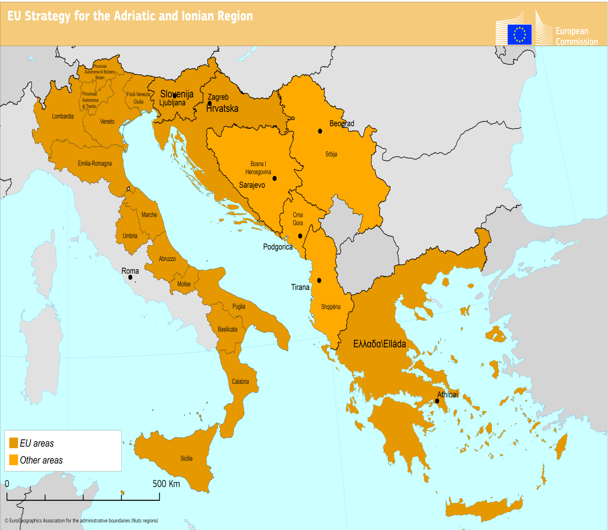

Die zwischenstaatliche Adriatisch-Ionische Initiative wurde 2000 mit dem Ziel ins Leben gerufen, die regionale Zusammenarbeit zu stärken, die politische und wirtschaftliche Stabilität zu fördern und damit eine solide Grundlage für den europäischen Integrationsprozess zu schaffen.
COM(2012) 713.
KOM(2011) 381, SEC(2011) 1071, COM(2012) 128, COM(2013) 181, COM(2013) 468, SWD(2013) 233.
Die nördliche Adria ist im Durchschnitt 50 m tief. Der Wasseraustausch zwischen dem Adriatischen Meer und dem Mittelmeer dauert drei bis vier Jahre.
Im Hinblick auf SO₂, NO₂ und Feinstaub.
COM(2013) 468 vom 27.6.2013.
Der Aktionsplan soll regelmäßig überprüft und auf neue Erfordernisse abgestimmt werden.
Ein Länderpaar – bestehend aus einem EU-Land und einem Drittland –koordinierte die Ausarbeitung des Aktionsplans in Bezug auf die Säule seiner Wahl.
Siehe Fußnote 8.
Siehe Fußnote 8.
SWD(2012) 101 – Leitlinien für bewährte Praktiken zur Begrenzung, Milderung und Kompensierung der Bodenversiegelung.
Im Hinblick auf SO₂, NO₂, Feinstaub und Ozon.
Insbesondere die Meeresstrategie-Rahmenrichtlinie sowie die Habitat-Richtlinie und die Vogelrichtlinie der EU.
Siehe Fußnote 8.
Bericht der Kommission zur Governance makroregionaler Strategien, COM(2014) 284 final vom 20. Mai 2014.
Wie z. B. die Richtlinie für eine maritime Raumordnung, die Gemeinsame Fischereipolitik, die EU-Politik im Bereich Katastrophenrisikomanagement, die Transeuropäischen Netze (Verkehr und Energie), die künftigen Verkehrsgemeinschaften u. a.
Insbesondere die Vogelrichtlinie und die Habitat-Richtlinie, die Wasserrahmenrichtlinie, die Meeresstrategie-Rahmenrichtlinie, die Nitratrichtlinie, die Richtlinie über die Luftqualität, die Richtlinie über nationale Emissionshöchstmengen und die Abfallrahmenrichtlinie.
KOM(2011) 244.
COM(2013) 216.
Insbesondere mit der Union für den Mittelmeerraum und der Allgemeinen Kommission für die Fischerei im Mittelmeer.
Vor allem mit dem Übereinkommen von Barcelona zum Schutz der Meeresumwelt und der Küstengebiete des Mittelmeers.

